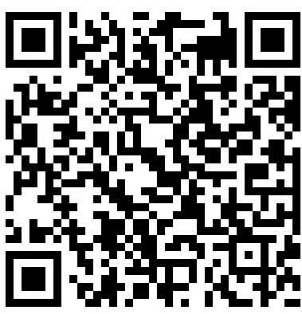

该二维码7天内（1月11日前）有效

